2018年沪粤版九年级物理上册《第十五章 电能与电功率》达标检测卷及详解
(100分，60分钟)
题 号 | 一 | 二 | 三 | 四 | 总 分
得 分

一、选择题(每题3分，共36分)
1．如图所示的机器工作时应用了电流热效应的是( )
INCLUDEPICTURE "../李辉/上册/物理/沪粤版九年级上册/Q424.tif" \* MERGEFORMAT 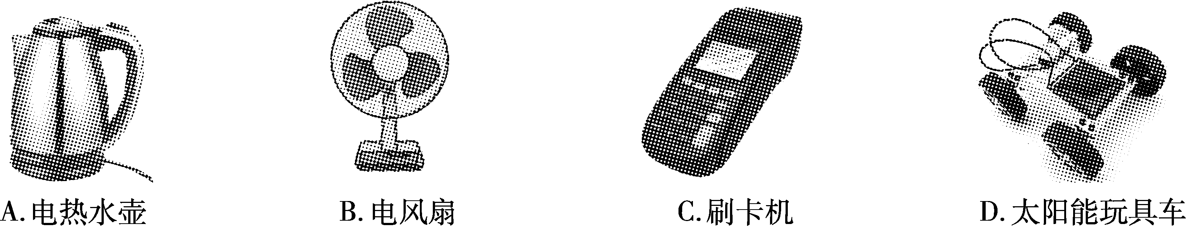
2．5月初，小明家中的电能表示数为INCLUDEPICTURE "../李辉/上册/物理/沪粤版九年级上册/Q425.tif" \* MERGEFORMAT ，电能表的部分参数及6月初的示数如图所示，下列说法正确的是( )
A．电能表是测量用电器消耗电功率的仪表
B．小明家5月初至6月初消耗的电能是1 200 kW·h
C．小明家所有用电器同时工作，总功率不得超过4.4 kW
D．若电能表转盘在10 min内转过300转，则用电器的总功率为1 kW
INCLUDEPICTURE "../李辉/上册/物理/沪粤版九年级上册/Q426.tif" \* MERGEFORMAT 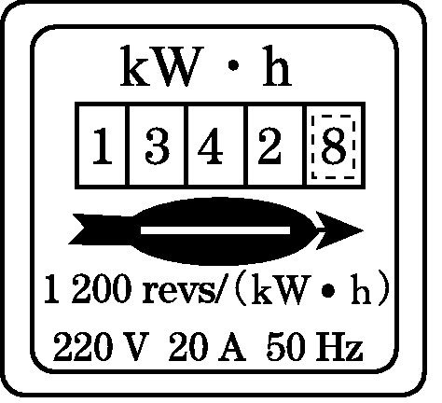(第2题图) INCLUDEPICTURE "../李辉/上册/物理/沪粤版九年级上册/Q427.tif" \* MERGEFORMAT (第3题图)
INCLUDEPICTURE "../李辉/上册/物理/沪粤版九年级上册/X468.tif" \* MERGEFORMAT 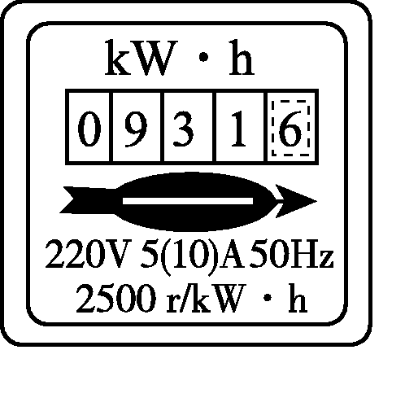(第6题图)
3．如图所示为家用电饭锅，与它有关的下列数据最符合实际的是( )
A．正常工作时的电流是0.01 A B．正常工作时的电压为12 V
C．正常工作时的功率为700 W D．正常工作1小时消耗的电能约为360 J
4．甲、乙两盏灯，甲灯标有“220 V 100 W”，乙灯标有“220 V 25 W”，下列说法正确的是( )
A．甲灯一定比乙灯亮
B．正常发光时，甲灯电阻大于乙灯电阻
C．正常发光时，甲灯电功率一定是乙灯电功率的4倍
D．正常发光时，甲灯消耗的电能一定是乙灯消耗的电能的4倍
5．有一电饭煲的铭牌标有“220 V 1 000 W”，则下列说法错误的是( )
A．该电饭煲的额定电压是220 V B．该电饭煲的额定功率是1 000 W
C．电饭煲正常工作1 h，耗电1 kW·h D．该电饭煲正常工作电流是0.22 A
6．小明同学在家中拍到一张电能表照片，如图所示，他仔细观察照片后，得到下列四个结论，你认为正确的是( )
A．电能表的额定功率为2 500 W B．电能表的标定电流为5 A
C．拍照片时，小明家已消耗的电能为9 316 kW·h D．拍照片时，小明家已消耗的电能为931.6 J
7．小芸利用电能表测量某家用电器的电功率，当电路中只有这个用电器工作时，测得在15 min内，消耗的电能为0.3 kW·h，这个用电器可能是( )
A．电视机 B．白炽灯 C．电冰箱 D．空调器
8．2014年诺贝尔物理学奖由蓝色发光二极管的发明者获得，这项发明使制成白光LED灯成为现实。LED灯(即发光二极管)不具有的特点是( )
A．亮度高 B．能耗低 C．寿命长 D．发热多
9．下表为某型号空调铭牌上的部分数据，关于这种型号的空调，下列说法错误的是( )

额定电压[来源:Zxxk.Com] | 频率 | 额定制冷功率 | 额定制热功率
220 V | 50 Hz | 1 100 W | 1 320 W
A.空调制冷时的额定电流为5 A
B．空调制热时的额定电流为6 A
C．若正常工作且连续制冷0.5 h，空调消耗的电能为0.55 kW·h
D．若正常工作且连续制热0.5 h，空调消耗的电能为0.55 kW·h
10．为测量某电热杯的电功率，小明同学把家中其余用电器均从电源上断开，只将该电热杯接入电路，观察电能表，发现在1 min内电能表转盘转动15圈。电能表的部分技术参数如下表，该电热杯的电功率是( )

电压 | 电流规格[来源:学科网] | 电流频率 | 每千瓦时的转数
220 V | 10(20) A | 50 Hz | 3 000 revs/(kW·h)
A.300 W B．30 W C．150 W D．200 W
11．如图所示的电路中，电源电压不变，R₁为定值电阻，闭合开关S，当滑片P从中点向右移动时( )
A．电流表A₁的示数变小 B．电流表A₂的示数变小
C．电压表的示数变大 D．R₂的电功率变大
INCLUDEPICTURE "../李辉/上册/物理/沪粤版九年级上册/X470.tif" \* MERGEFORMAT 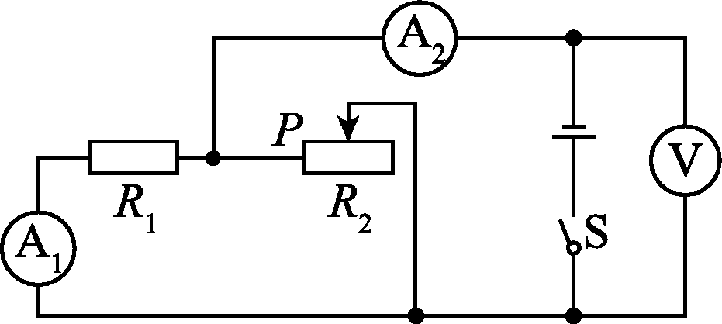(第11题图)
INCLUDEPICTURE "../李辉/上册/物理/沪粤版九年级上册/BB570.tif" \* MERGEFORMAT 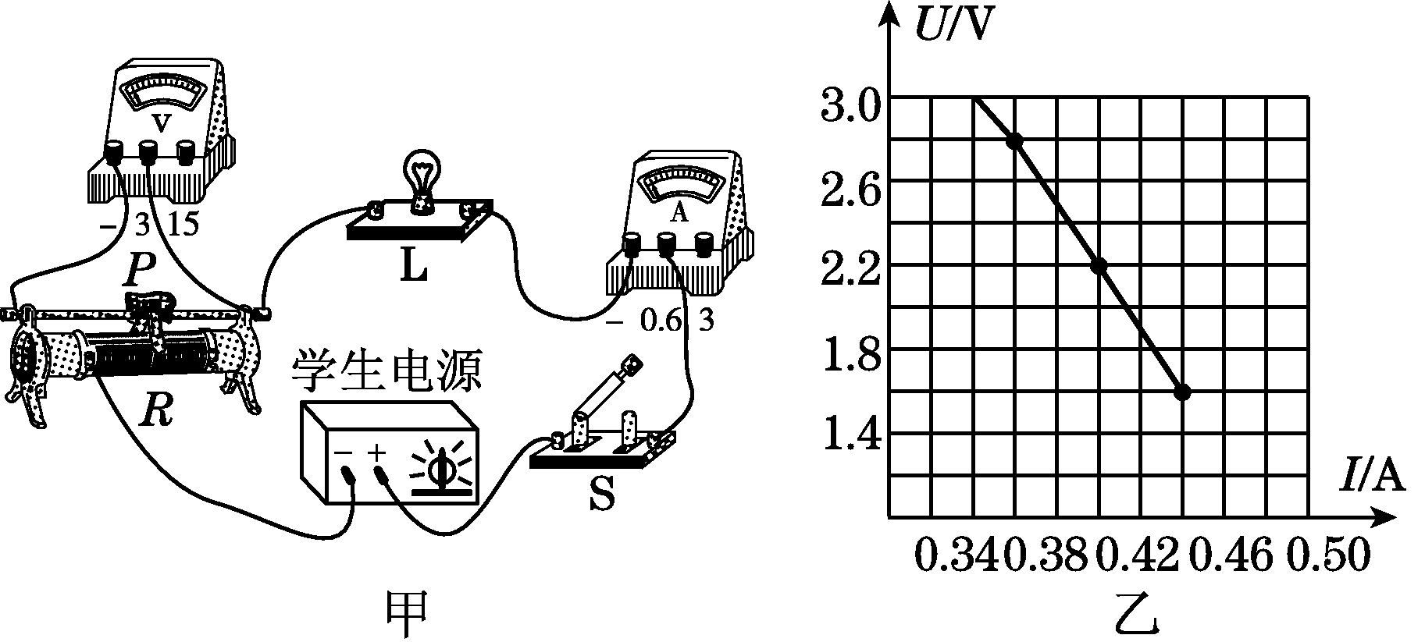(第12题图)
12．一只小灯泡标有“3.8 V”字样，额定功率模糊不清，某同学设计了如图甲所示的电路进行测量，电源电压恒为6 V，电压表、电流表使用的量程分别为0～3 V、0～0.6 A，滑动变阻器的规格为“10 Ω 1 A”，他根据实验数据作出电压表、电流表示数的UI图像，如图乙所示。则以下判断正确的是( )
A．小灯泡的额定功率为0.88 W
B．滑片向左移时电压表示数变大，小灯泡变亮
C．变阻器允许连入电路的最大阻值约为8.82 Ω
D．小灯泡正常发光时，变阻器在2 s内产生的电热为3.04 J
二、填空题(每空1分，共11分)
13．右表列出的是一只风扇电动机的一些数据。这只风扇正常工作时电流是________A，正常工作0.5 h消耗的电能是____________J，工作过程中，消耗的电能主要转化为________能。
电压 | 220 V
频率 | 50 Hz
功率 | 55 W[

14．某学校共有40 W的日光灯1 000盏，平均每天用电4小时。如果都改用20 W的节能灯(发光亮度大致相同)，一个学期按100天计算，改装后可节约用电
INCLUDEPICTURE "../李辉/上册/物理/沪粤版九年级上册/X472.tif" \* MERGEFORMAT 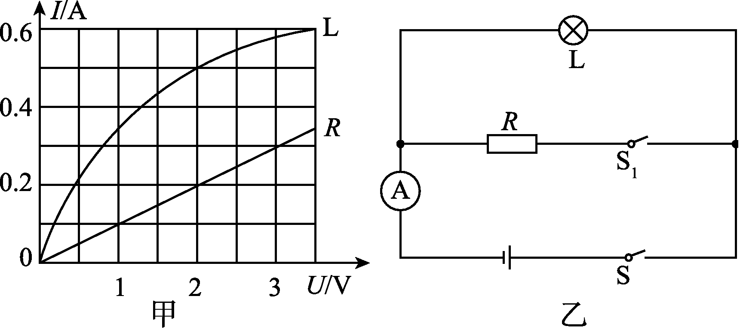
(第15题图)
________kW·h；若节约的能量由烟煤完全燃烧提供，则最少可节约烟煤________kg(烟煤的热值约为3×10⁷ J/kg)。
15．图甲是小灯泡L和电阻R的电流随电压变化图像，将它们按图乙所示接入电路中，只闭合开关S，小灯泡的实际功率为1 W；再闭合开关S₁，电流表示数变化了______A，此时电路消耗的总功率为______W。
16．冬季，输电线结冰容易造成倒塔(杆)断线，影响电能的输送。为了保证正常供电，通常要给输电线除冰：在短时间内让输电线不经过用电器而直接接通，使电路________，输电线中的电流________，产生的________增加，使冰________(填物态变化名称)。
三、实验与探究题(19题10分，其余每题各8分，共34分)
17．某同学要测量一个额定电压为2.5 V的小灯泡的额定功率，电路图如图甲所示，使用的电源电压约为6 V，滑动变阻器的规格是“5 Ω 2 A”。
(1)闭合开关前，滑动变阻器的滑片P应移至________(填“a”或“b”)端。
(2)该同学将滑片移至正确位置后，闭合开关S，观察到电压表的示数如图乙所示，此时小灯泡两端的电压为________V。为了保证小灯泡不被损坏，接下来应该进行的操作是_______________________________________________。
(3)为了能测出这个小灯泡的额定功率，请你写出一条改进措施：________________________________________________________________________。
INCLUDEPICTURE "../李辉/上册/物理/沪粤版九年级上册/Q428.tif" \* MERGEFORMAT 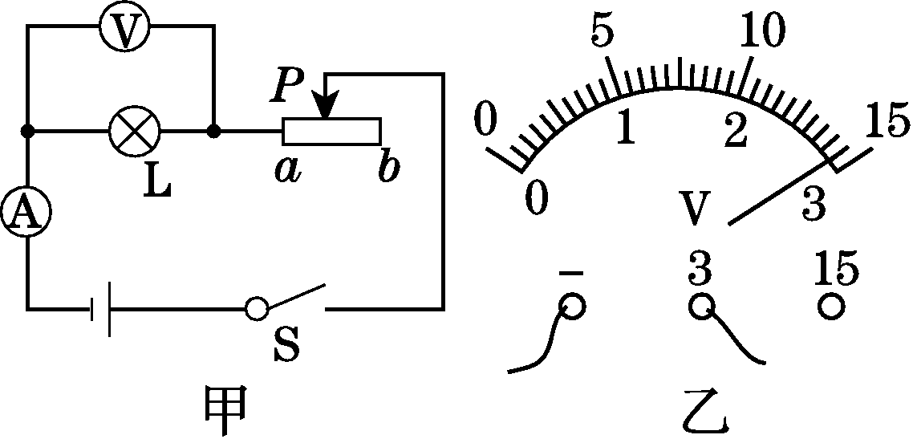(第17题图) INCLUDEPICTURE "../李辉/上册/物理/沪粤版九年级上册/Q429.tif" \* MERGEFORMAT 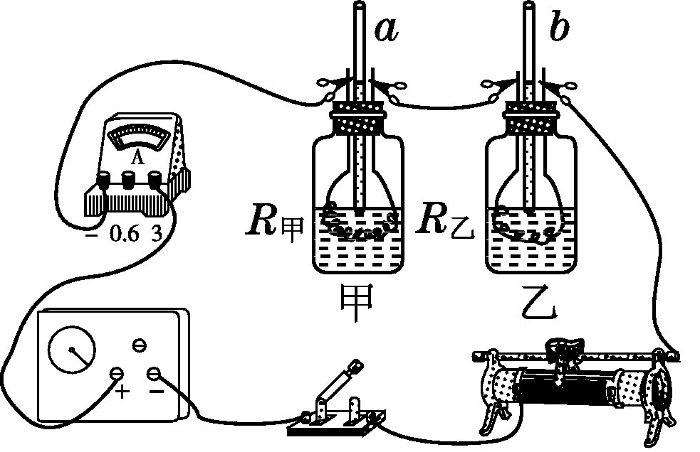(第18题图)
INCLUDEPICTURE "../李辉/上册/物理/沪粤版九年级上册/Q430.tif" \* MERGEFORMAT 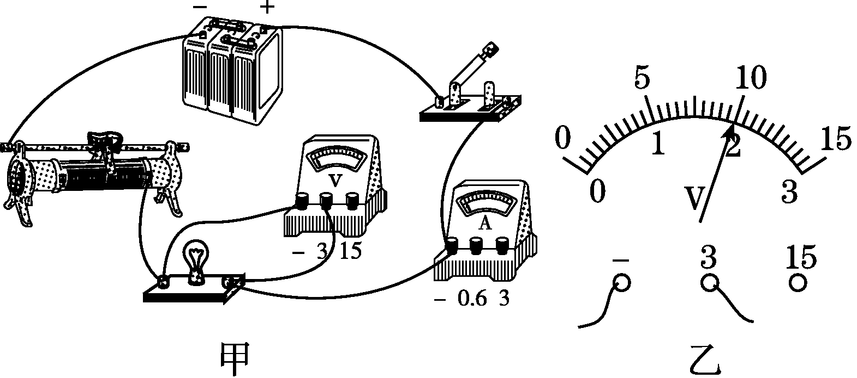(第19题图)
18．如图所示，甲、乙完全相同的玻璃瓶内有阻值分别为R_{甲}、R_{乙}的电阻丝，瓶中插入温度计a、b。
(1)利用此装置探究电流通过导体产生的热量与哪些因素有关时，在两瓶中加入质量、初温均相同的煤油。闭合开关一段时间，可以通过温度计____________情况，判断电阻丝产生热量的多少。此方案是探究在________和时间相同时，电流通过电阻产生的热量与________大小的关系。
(2)在甲、乙两瓶内换用质量、初温都相同的不同液体，且电阻丝的阻值R_{甲}________R_{乙}时，可以比较不同物质的吸热能力。若温度计a比温度计b温度升高得快，则甲、乙两瓶内液体比热容关系c_{甲}________c_{乙}。
19．小明想知道灯的亮暗程度与什么因素有关，于是找来额定电流均小于0.6 A，额定电压是2.5 V的灯L₁和额定电压是3.8 V的灯L₂，先后接在电源电压恒为6 V的电路中，按照如图甲所示的电路进行探究。
(1)小明在检查电路连接时，发现有一根导线连接错误。请在图甲中找出来并打上“×”，再画线把它改到正确的位置上。
(2)电路连接正确后，小明继续进行实验：闭合开关，移动滑动变阻器的滑片，使灯L₁发光，测出灯L₁的相关物理量，并在实验表格中记录数据和现象。实验中，当滑片移到某一点时，电压表的示数如图乙所示，为________V。
(3)用L₂替换L₁重复以上的实验，但需要改变________表的量程。
(4)在小明完成的实验报告中，其中的一个实验表格如下，小明通过对比、推测、分析表中数据及现象得出最后的结论是：小灯泡的实际功率越________，小灯泡越亮。

序号 | 电压U/V | 电流I/A | 灯泡L₁的亮度 | 电功率P/W | 电功率的平均值(W)
1 | 2.20 | 0.28 | 比正常发光时暗 | 0.62
2 | 2.50 | 0.30 | 正常发光 | 0.75
3 | 2.80 | 0.32 | 比正常发光时亮 | 0.900.76
(5)在交流讨论中，小明知道了自己对实验现象的观察和数据的记录都是正确的，但所设计的这个实验表格存在不妥之处，是__________________________________________。
(6)小明进一步思考，认为“把灯泡换成定值电阻，该实验可以用来研究导体中的电流与电压的关系”。他这种想法是________(填“正确”或“错误”)的。
20．小琴从资料上得知：“220 V 11 W”的日光灯与“220 V 60 W”的白炽灯亮度相同。亮度与什么因素有关呢？小琴家有三盏灯：“220 V 40 W”的日光灯A、“220 V 40 W”的白炽灯B、“220 V 60 W”的白炽灯C，于是，她利用家里的照明电路进行了研究。
(1)小琴猜想：灯的亮度可能与灯的种类有关，为此小琴选择了灯A、B进行验证，发现A灯比B灯亮得多，由此可得结论：____________________________
____________________________________________________；
请你再提出一个猜想：_____________________________________________
___________________________。
(2)在满足相同的照明亮度要求下，____________灯更节能，原因是__________________________________________________________。
四、综合应用题(21题9分，22题10分，共19分)
21．如图所示电路中，电源电压保持不变，灯L标有“12 V 12 W”字样，R₂＝12 Ω，当S₁、S₂都闭合时，电流表示数为1.2 A，这时灯L正常发光(不计温度对电阻的影响)。求：
INCLUDEPICTURE "../李辉/上册/物理/沪粤版九年级上册/X476.tif" \* MERGEFORMAT 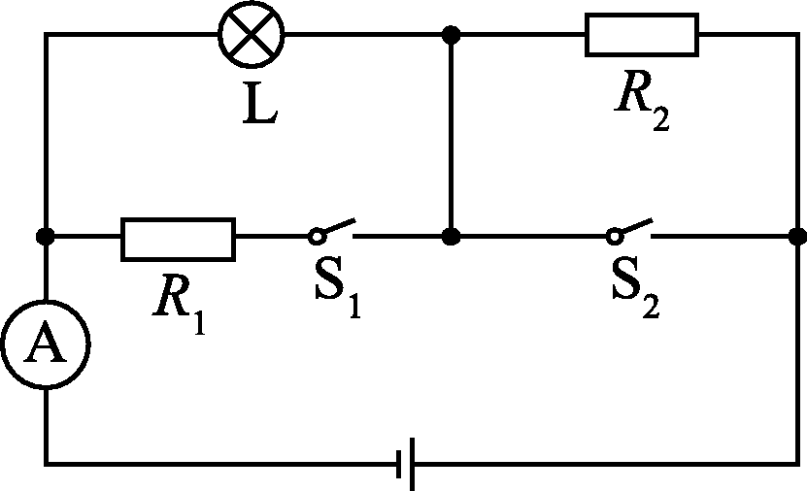
(第21题图)
(1)灯L电阻和电源电压为多少？
(2)电阻R₁的阻值是多大？
(3)当S₁、S₂都断开时，灯L实际消耗的功率是多少？

22．小波的妈妈为了改善早餐的营养，买了一台全自动豆浆机。下表是这台豆浆机的主要技术参数。豆浆机的主要结构：中间部位是一个带动刀头的电动机，用来将原料进行粉碎打浆；外部是一个金属圆环形状的电热管，用来对液体加热煮沸。如图所示是豆浆机正常工作做一次豆浆的过程中电热管和电动机交替工作时的“Pt”图像。

型 号 | SYL624
额定电压 | 220 V
频 率 | 50 Hz
电动机功率 | 120 W
加热功率 | 1 210 W
容 量 | 1 000 mL
INCLUDEPICTURE "../李辉/上册/物理/沪粤版九年级上册/X478.tif" \* MERGEFORMAT 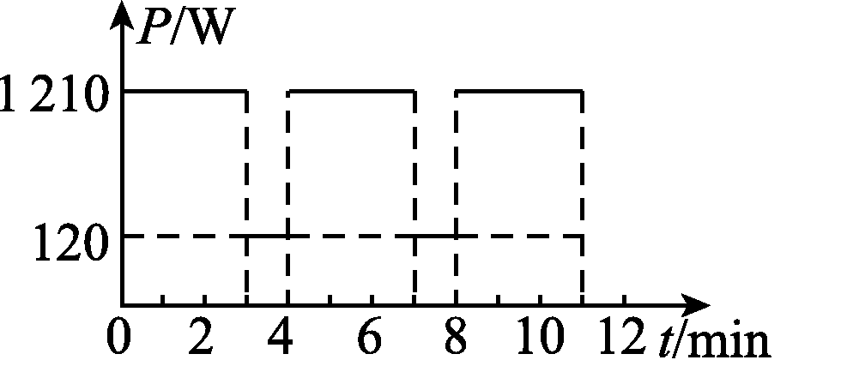(第22题图)

请解答下列问题：
(1)豆浆机正常加热时的电流是多少？
(2)豆浆机正常加热时电热管的电阻是多少？
(3)豆浆机正常工作做一次豆浆，总共消耗的电能是
多少？

第十五章达标检测卷
一、1.A
2．C 点拨：电能表是测量用电器消耗电能多少的仪表，故A错误；小明家5月初至6月初消耗的电能是W＝1 342.8 kW·h－1 222.8 kW·h＝120 kW·h，故B错误；用电器总功率的最大值P＝UI＝220 V×20 A＝4 400 W＝4.4 kW，故C正确；电能表的转盘转300转消耗的电能W＝ kW·h＝0.25 kW·h，则用电器的总功率P＝W/t＝＝1.5 kW，故D错误。
3．C
4．C 点拨：电压改变，灯的实际功率也随着改变，额定功率大的实际功率不一定大， A错误；额定电压相同的两灯均正常发光，额定功率大的，电阻反而小，B错误；消耗电能的多少由电功率和通电时间共同决定，D错误。
5．D 点拨：电饭煲正常工作电流：I＝P/U＝1 000 W/220 V≈4.5 A。
6．B 点拨：观察电能表要弄清每个参数所代表的意义，同时还要知道，一般电能表是以“kW·h”为单位的。
7．D 点拨：该用电器的功率为：P＝W/t＝0.3 kW·h/0.25 h＝1.2 kW，故该用电器可能是空调器。
8．D 点拨：LED灯发热少，是一种高效、环保的光源，其特点是亮度高、能耗低、寿命长。
9．D 点拨：空调正常工作且连续制热0.5 h，空调消耗的电能为0.66 kW·h。
10．A 点拨：转盘转动15圈消耗电能：W＝×15 kW·h＝0.005 kW·h＝1.8×10⁴ J，t＝1 min＝60 s，用电器的功率：P＝＝＝300 W。
11．B 点拨：滑片从中点向右移动时，R₁中电流不变，即A₁示数不变。而R₂中电流变小，故A₂示数变小。由于R₂两端电压不变(电压表示数不变)，流过R₂的电流变小，所以R₂的电功率变小，只有B选项正确。
12．C 点拨：由电路可知，灯泡L与滑动变阻器R串联，电压表测滑动变阻器两端的电压，电流表测电路中的电流。因串联电路中总电压等于各分电压之和，所以，灯泡两端的电压U_{L}＝3.8 V时滑动变阻器两端的电压：U_{R}＝U－U_{L}＝6 V－3.8 V＝2.2 V，
由图像可知，电路中的电流I＝0.4 A，
小灯泡的额定功率：
P_{L}＝U_{L}I＝3.8 V×0.4 A＝1.52 W，故A错误；
2 s内变阻器产生的电热：
Q_{R}＝W_{R}＝U_{R}It＝2.2 V×0.4 A×2 s＝1.76 J，故D错误；
滑片向左移时，滑动变阻器接入电路中的电阻变小，电路中的总电阻变小，电路中的电流变大，灯泡两端的电压变大，滑动变阻器两端的电压变小，即电压表的示数变小，灯泡的实际功率变大，小灯泡变亮，故B错误；当电压表的示数最大即U_{R}′＝3 V时，滑动变阻器接入电路中的电阻最大，
由图像可知，电路中的电流I′＝0.34 A，
则滑动变阻器接入电路中的最大电阻：
R_{大}＝＝≈8.82 Ω，故C正确。故选C。
二、13.0.25；99 000；机械
点拨：正常工作0.5 h消耗的电能：W＝Pt＝55 W×1 800 s＝99 000 J。
14．8 000；960 点拨：一个学期节约用电W＝n(P₁－P₂)t₁＝1 000×(40×10^{－3} kW－20×10^{－3} kW)×4 h×100＝8 000 kW·h＝2.88×10¹⁰ J，节约烟煤的质量m＝＝＝＝960 kg。
15．0.2；1.4 点拨：只闭合开关S，灯泡的功率为1 W，从图像可以看出灯泡的电压为2 V，流过灯泡的电流为0.5 A；由图像进一步可以看出，当R的电压为2 V时(R与灯泡并联)，其电流为0.2 A，所以再闭合开关S₁，电流表示数变化了0.2 A。此时，总功率：P＝UI_{总}＝2 V×0.7 A＝1.4 W。
16．短路；增大；内能；熔化
三、17.(1)b (2)2.9；断开开关 (3)更换最大阻值更大的滑动变阻器 点拨：(2)电压表的示数是2.9 V，小灯泡的额定电压是2.5 V，为了保证小灯泡不被损坏，应断开开关，查找原因。(3)开关闭合时，滑动变阻器接入最大阻值，此时灯泡两端电压仍大于额定电压，因此需要换用最大阻值更大的滑动变阻器重新实验。
18．(1)示数的变化；电流；电阻 (2)＝；< 点拨：(1)图中两电阻串联，电流和通电时间相同，可探究电热和电阻的关系。(2)在甲、乙两瓶内换用质量、初温都相同的不同液体，且电阻丝的阻值R_{甲}＝R_{乙}时，即相同的时间两电阻丝上产生的热量Q相同，若温度计a比温度计b温度升高得快，由公式c＝Q/(mΔt)知甲的比热容小于乙的比热容。
19．解：(1)如图所示。 (2)2 (3)电压 (4)大
(5)电功率不应求平均值 (6)正确
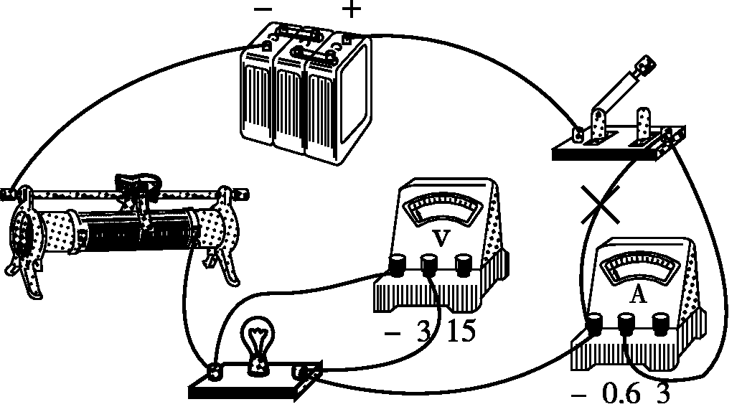(第19题图)

20．(1)灯的亮度与灯的种类有关；灯的亮度可能与灯的实际功率有关 (2)日光；日光灯实际功率小，工作相同时间消耗的电能少[来源:学科网]
四、21.解：(1)灯L的电阻为：R＝＝＝12 Ω；电源电压等于灯的额定电压，即：U＝U₀＝12 V；(2)S₁、S₂都闭合时，灯L与R₁并联，干路电流为I＝1.2 A；灯L中电流为：I₀＝＝＝1 A；R₁支路电流为：I₁＝I－I₀＝1.2 A－1 A＝0.2 A；R₁的阻值为：R₁＝＝＝60 Ω；(3)S₁、S₂都断开时，灯L与R₂串联，此时电路中电流为：I₂＝＝＝0.5 A，灯L的实际功率：P_{实}＝I₂²R＝(0.5 A)²×12 Ω＝3 W。
22．解：(1)由P＝UI可得，豆浆机正常加热时的电流：
I₁＝＝＝5.5 A；
(2)豆浆机正常加热时电热管的电阻：
R₁＝＝＝40 Ω；
(3)由题图可知：加热时间t₁＝9 min＝540 s，电动机工作时间t₂＝2 min＝120 s，加热消耗的电能：W₁＝P₁t₁＝1 210 W×540 s＝653 400 J，电动机工作消耗的电能：W₂＝P₂t₂＝120 W×120 s＝14 400 J，豆浆机正常工作做一次豆浆总共消耗的电能：W＝W₁＋W₂＝653 400 J＋14 400 J＝667 800 J。

